
Hessisches Ministerium
für Kultus, Bildung und Chancen

LUSD
Leistungen mit dem ENC erfassen
Von der Leistungserfassung zum Zeugnis

Version: 2.1
Version: XX
Letzte Aktualisierung: 15.10.2025
Letzter Stand: 15.10.2025

Inhaltsverzeichnis
Zu diesem Dokument 2
Inhalt dieses Dokuments, Zielgruppe und vorausgesetzte Kenntnisse 2
LUSD-Anwenderunterstützung 2
Leistungen mit dem ENC erfassen 3
1 Technische Voraussetzungen 3

1.1 Mobile Installation mit der Einbindung der Exportdatei 4

1.2 Mobile Installation mit dem Download-Link 4
2 Möglichkeiten der Datenerfassung 5

2.1 Datenerfassung kursweise 5

2.2 Datenerfassung klassenweise 5

2.3 Datenerfassung kursweise / klassenweise 5
3 Daten aus der LUSD in den ENC exportieren 6

3.1 Checkliste zu den Exportoptionen 6

3.2 Geeignete Exportoption festlegen 7

3.3 Dateiexport durchführen 9
4 Automatische Versendung der ENC-Passwörter 10
5 Mit dem ENC arbeiten 11

5.1 Den ENC starten 11

5.2 Programmoberfläche 11
6 Leistungsdaten im ENC eingeben 18

6.1 Tastaturtipps 18

6.2 Zentrale Abschlussarbeiten erfassen 19

6.3 Leistungen erfassen 19

6.4 Bemerkungen eines Schülers löschen 22

6.5 Eignung/Versetzung bearbeiten 22

6.6 Kopfnoten erfassen 27
7 Im ENC erfasste Daten in die LUSD importieren 27

Abbildungsverzeichnis
Abb. 1 Datenfluss im Prozess „externe Leistungserfassung“ 3
Abb. 2 Webseite ENC Export 7
Abb. 3 Webseite ENC Export: Optionsschalter Arbeitsstationen 7
Abb. 4 Webseite ENC Export: Optionsschalter Datei für einzelnen Lehrer 8
Abb. 5 Webseite ENC Export: Optionsschalter für alle Lehrer 8
Abb. 6 Webseite ENC Export: Schaltfläche Passwörter senden 10
Abb. 7 ENC: Anmeldefenster 11
Abb. 8 ENC: Mehrfachnotenerfassung 12
Abb. 9 ENC: Erfassung der zentralen Abschlussarbeiten mit Beschreibung 13
Abb. 10 ENC: Klassenweise Erfassung mit Beschreibung 14
Abb. 11 ENC: vor Auswahl der Erfassung 15
Abb. 12 ENC: Menü Erfassung 15
Abb. 13 ENC: Kursweise Notenerfassung 16
Abb. 14 ENC: Klassenweise Erfassung 16
Abb. 15 ENC: Menü Erfassung bei eine Fachlehrkraft 17
Abb. 16 ENC: Kursweise Erfassung mit Beschreibung 17
Abb. 17 ENC: Bemerkungen zuweisen 20
Abb. 18 ENC: Erfassung von Bemerkungen (geschlossener Baum) 21
Abb. 19 ENC: Erfassung von Bemerkungen (geöffneter Baum) 21
Abb. 20 ENC: Meldung Bemerkung löschen 22
Abb. 21 ENC: Klassenweise Erfassung Register Eignung / Versetzung 23
Abb. 22 ENC: Erfassung Versetzungsgefährdende Fächer 23
Abb. 23 ENC: Klassenweise Erfassung Register Eignung / Versetzung – Anzahl Fächer 23
Abb. 24 ENC: Erfassung Versetzung / Eignung – Mehrfachauswahl 24
Abb. 25 ENC: Klassenweise Erfassung Register Versetzung / Eignung – Versetzung gefährdet 24
Abb. 26 ENC: Klassenweise Erfassung Register Versetzung / Eignung – Mentoring erfolgreich / fachpraktische Ausbildung erfolgreich 25
Abb. 27 ENC: Register Versetzung / Eignung - Standarteinstellung vor der Änderung 26
Abb. 28 ENC: Register Versetzung / Eignung – nach der Änderung 26
Abb. 29 ENC: Erfassung Versetzung / Eignung – Fachpraktische Ausbildung erfolgreich 26
Abb. 30 ENC: Versetzung / Eignung – Standarteinstellung vor der Änderung 27
Abb. 31 ENC: Versetzung / Eignung – nach der Änderung 27
Abb. 32 ENC: Klassenweise Erfassung – Register Kopfnoten 27
Abb. 33 ENC Import: Datei auswählen 28
Abb. 34 ENC Import: Datei importieren 28
Abb. 35 ENC-Import: Import Status 29

Allgemeine Hinweise
Alle verwendeten Personennamen und Leistungsdaten in den Bildschirmfotos sind anonymisiert. Tatsächliche Übereinstimmungen sind zufällig und nicht beabsichtigt.
Die Bildschirm-Ausschnitte dienen lediglich der allgemeinen Darstellung des Sachverhalts und können in Inhalt und Schulform von den tatsächlich bei den Benutzern des Programms verwendeten Daten abweichen.
Sämtliche Personenbezeichnungen gelten gleichwohl für alle Geschlechter.
Symbole
 | Besondere Information zu Programmbedienung
 | Ausdrücklicher Hinweis bei Aktionen, die unerwünschte Wirkungen haben könnten
 | Tipp, wie die Arbeit erleichtert werden kann
Typografische Konventionen
Kapitälchen | Programm-Element (z.B. Webseite, Schaltfläche, Dialogfenster, Menü, Menüpunkt, Tabelle, Pfadangabe etc.)
Kursivschrift | Vom Anwender eingegebener / gewählter Wert
Blau unterstrichen | Link
Fettschrift | Kennzeichnung von wichtigen Elementen in der Anleitung
Rote Fettschrift | Kennzeichnung von besonders wichtigen Elementen in der Anleitung
Grüne Fettschrift | Kennzeichnung von Hinweisen zur Programmbedienung

Zu diesem Dokument

Inhalt dieses Dokuments, Zielgruppe und vorausgesetzte Kenntnisse
Das vorliegende Dokument
- erklärt die Funktionen der Webseite…,
- beschreibt, wie Sie…,

Es richtet sich an Personen, die…
Folgende Kenntnisse werden vorausgesetzt und sind daher nicht weiter in dieser Anleitung beschrieben…

LUSD-Anwenderunterstützung
Sollten Sie bei der Anwendung Unterstützung benötigen, gibt es dafür verschiedene Angebote:

LUSD-Online Hilfe
Für jede Webseite in der LUSD gibt es die passende Online-Hilfe. Sie erreichen die LUSD-Hilfe durch einen Klick auf .
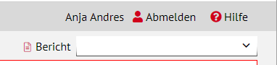

LUSD-Angebote
Auf der Webseite https://lusdinfo.hessen.de finden Sie alle wichtigen Unterstützungsangebot rund um die LUSD. Darunter
Anleitungen
Fortbildungsangebote
FAQs

Helpdesk
Bei Fragen rund um die HMKB IT-Anwendungen steht ihnen der Helpdesk zur Verfügung:
 über die Seite kontakt-helpdesk.hessen.de oder
telefonisch unter +49 611 340 1570.

Leistungen mit dem ENC erfassen
Der externe Notenclient (ENC) dient der Eingabe und Bearbeitung von Halbjahres-, bzw. Jahres- und Abschlussleistungen von Schülern außerhalb der Webanwendung LUSD. Sein Einsatz erleichtert die zeitnahe Leistungserfassung durch das Lehrpersonal unabhängig von einem direkten Zugriff auf die Webanwendung.
Mit dem externen Notenclient können Noten entweder durch die Kurslehrer oder klassenweise für alle Fächer durch die Klassenlehrer erfasst werden. Außerdem können mit dem ENC Kopfnoten sowie Bemerkungen, Versetzungs- und Eignungseinträge erfasst werden. Integrierte Gesamtschulen können darüber hinaus auch die voraussichtlichen Abschlüsse ihrer Schüler mit dem ENC pflegen.
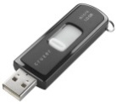
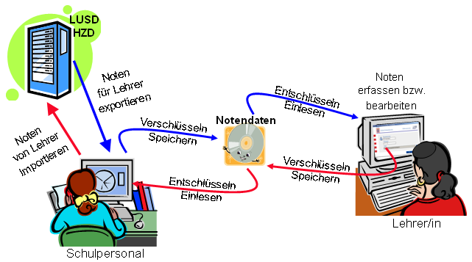
Abb. 1 Datenfluss im Prozess „externe Leistungserfassung“

Technische Voraussetzungen
Für die Nutzung des externen Notenclients (ENC) benötigen Sie auf den entsprechenden Computern eine Installation der Software .Net-Framework in der aktuellen Version.
Sie können diese Software auf der Webseite der Firma Microsoft kostenfrei herunterladen.
Die für die Notenerfassung benutzten Computer müssen den Datenschutzrichtlinien entsprechen.
Nach der Installation der .Net-Framework-Software können Sie die ENC-Programmdateien auf Ihren Rechner oder auf einem mobilen Datenträger kopieren und benutzen.

Mobile Installation mit der Einbindung der Exportdatei
Bei der lauffähigen mobilen Version des ENC ist keine Programminstallation notwendig. Die Programmdateien für die mobile ENC-Version können Sie durch einen Notenexport mit herunterladen.
Danach kopieren Sie die ENC-Dateien einmalig in einen Ordner. Bei weiteren Exporten zur Datenerfassung über den ENC ist es dann nicht mehr notwendig, den ENC-Client in die Exportdatei einzubinden. Nach eventuellen Aktualisierung des ENC müssen Sie die Datei wieder neu einbinden.
- Klicken Sie in der LUSD auf der Webseite Datenaustausch > Export / Import > ENC Export in das Kontrollkästchen .
- Haken Sie mindestens eine Stufe im Bereich Schülerauswahl an.
- Klicken Sie auf die Schaltfläche exportieren.
- Die Datei ENCEX_2022xxxx wird im Downloadorder abgespeichert.
- Extrahieren Sie die Zip-Datei.
- Verschieben Sie die ENC-Dateien in einen Ordner Ihrer Wahl auf dem mobilen Datenträger oder Ihrem Computer.
- Erstellen Sie eine Verknüpfung zu der Datei ENC.exe.
- Verschieben Sie die Verknüpfung in das Hauptverzeichnis Ihres mobilen Datenträgers oder auf den Desktop Ihres Computers, an dem der ENC aufgerufen wird.
 | Hinweis  Wir empfehlen Ihnen: Erstellen Sie einen Ordner für die Dateien des ENC und einen anderen Ordner für die zur Datenerfassung benötigten Dateien (Alle .xml-Dateien und .pdf-Dateien).

Mobile Installation mit dem Download-Link
Bei der lauffähigen mobilen Version des ENC ist keine Programminstallation notwendig. Die Programmdateien für die mobile ENC-Version können Sie über den Download-Link herunterladen.
Danach kopieren Sie die ENC-Dateien einmalig in einen Ordner. Bei weiteren Exporten zur Datenerfassung über den ENC ist es dann nicht mehr notwendig, den ENC-Client in die Exportdatei einzubinden. Nach eventuellen Aktualisierung des ENC (beachten Sie hierzu die Release-Information) müssen Sie die Datei wieder neu einbinden bzw. neu speichern.
- Klicken Sie auf der Webseite Datenaustausch > Export / Import > ENC Export links unten auf 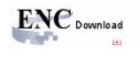.
- Klicken Sie im Windows-Dialogfenster auf die Schaltfläche speichern..
- Extrahieren Sie die Zip-Datei.
- Verschieben Sie die ENC-Dateien in einen Ordner Ihrer Wahl auf dem mobilen Datenträger oder Ihrem Computer.
- Erstellen Sie eine Verknüpfung zu der Datei ENC.exe.
- Verschieben Sie die Verknüpfung in das Hauptverzeichnis Ihres mobilen Datenträgers oder auf den Desktop Ihres Computers, an dem der ENC aufgerufen wird.

Möglichkeiten der Datenerfassung
Welche Leistungsdaten Sie mit dem ENC erfassen können, legen Sie auf der Webseite Leistungen > Zeugniskonfiguration > Konfiguration Leistungserfassung fest (siehe Anleitung Leistungserfassung vorbereiten).
Kopfnoten, Bemerkung und Versetzung / Eignung können optional über datest20 1234567.u
en ENC ausgegeben werden.
Mit Hilfe des ENC können Sie Ergebnisse der zentralen Abschlussarbeiten komfortabel als Listen auf unterschiedliche Art erfassen.

Datenerfassung kursweise
Kurslehrkraft erfassen:
Fehlzeiten kursweise (nur Angabe von Stunden, entschuldigt / unentschuldigt)
Noten / Punkte kursweise
Ist eine Kurslehrkraft gleichzeitig Klassenlehrkraft erfasst er zusätzlich:
Kopfnoten klassenweise
Bemerkungen klassenweise
Eignung / Versetzung (versetzungsgefährdende Fächer / Eignung / Voraussichtlicher Abschluss / Versetzung gefährdet / Versetzung) klassenweise

Datenerfassung klassenweise
Bei dieser Art der Notenerfassung werden alle Daten von der Klassenlehrkraft eingegeben.
Fehlzeiten klassenweise (Fehltage / Fehlstunden, entschuldigt / unentschuldigt)
Noten / Punkte klassenweise
Bemerkungen (Auswahl aus Vorgaben, individuelle Bemerkungen können Sie nur in der LUSD erstellen)
Kopfnoten (nur Noten, schriftliche Ergänzungen können Sie nur in der LUSD erstellen)
Eignung / Versetzung (versetzungsgefährdende Fächer / Eignung / Voraussichtlicher Abschluss / Versetzung gefährdet / Versetzung)

Datenerfassung kursweise / klassenweise
Bei dieser Mischform erfasst die Klassenlehrkraft:
Kopfnoten klassenweise
Fehlzeiten klassenweise
Bemerkungen klassenweise
Eignung / Versetzung (versetzungsgefährdende Fächer / Eignung / Voraussichtlicher Abschluss / Versetzung gefährdet / Versetzung) klassenweise
Die Kurslehrkräfte vergeben für die Schüler ihrer Kurse:
Noten / Punkte kursweise
Klassenlehrkräfte und Kurslehrkräfte erfassen die Daten in eigenen Dateien. Die Daten der Schüler werden nach dem Import in der LUSD zusammengeführt.

Daten aus der LUSD in den ENC exportieren
Um die Leistungen mit dem ENC erfassen zu können, müssen zuvor die entsprechenden Daten aus der LUSD exportiert werden.

Checkliste zu den Exportoptionen
Je nachdem, welche Daten von wem wo bearbeitet werden sollen, empfehlen wir folgende Einstellungen / folgendes Vorgehen:
- Legen Sie im rechten Bereich E fest, für welche Schulform und Stufe Sie Leistungen mit dem ENC erfassen möchten.
Die Symbole
(klassenweise Erfassung von Noten) und
(kursweise Erfassung von Noten)
signalisieren Ihnen die Erfassungseinstellungen, die Sie in der Notenkonfiguration vorgenommen haben (siehe Anleitung Leistungserfassung vorbereiten).
- Danach legen Sie fest, welche ENC-Exportdatei/en Sie erstellen, um diese dann im ENC weiter zu bearbeiten.
Sie haben drei Möglichkeiten:
Daten arbeitsstationsweise exportieren, das heißt: Sie legen fest, auf wie vielen PCs die Leistungen erfasst werden sollen. Das Exportprogramm der LUSD bestimmt die Lehrkräfte, die an der jeweiligen Arbeitsstation arbeiten dürfen. Sie bekommen dafür ein Protokoll ausgegeben.
Dateien für einzelne Lehrkräfte exportieren.
Alle gewählten Daten für einzelnen Lehrer .
Einzelne Dateien für alle Lehrer exportieren.
Unabhängig von der Exportoption werden die Daten für eine Kurslehrkraft oder Klassenlehrkraft immer in einer Datei zusammengefasst.
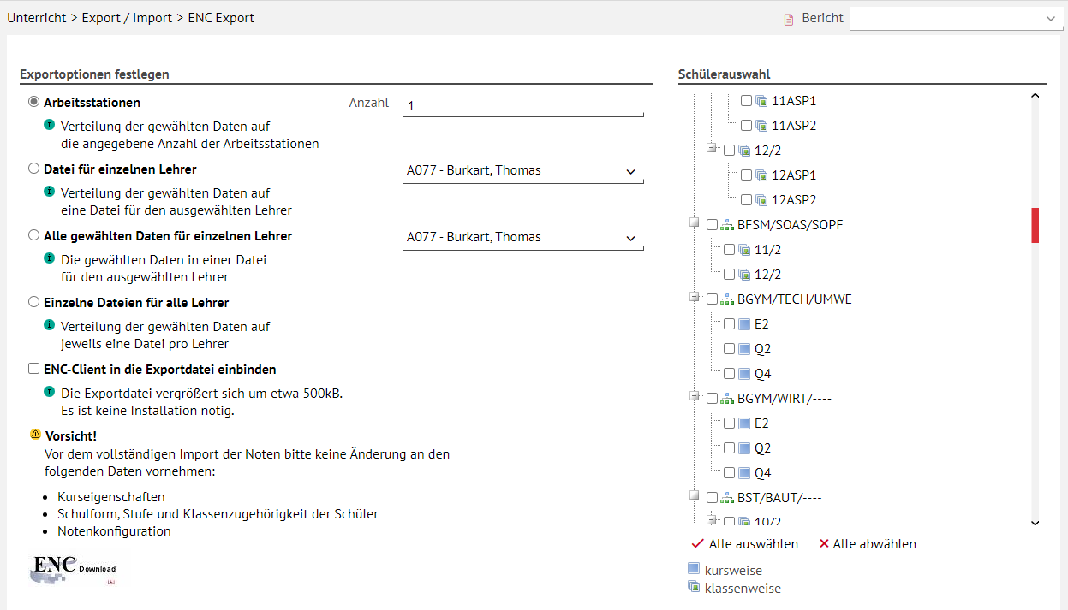
Abb. 2 Webseite ENC Export

Geeignete Exportoption festlegen

Exportoption Arbeitsstationen
- Klicken Sie auf den Optionsschalter Arbeitsstationen.
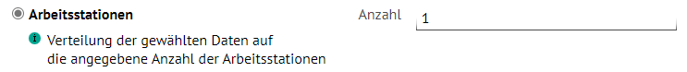
Abb. 3 Webseite ENC Export: Optionsschalter Arbeitsstationen
- Tragen Sie im Feld Anzahl ein, wie viele Dateien zur Datenerfassung erstellt werden sollen.
- Markieren Sie die Kontrollkästchen vor den Schulformen, Stufen oder Klassen, deren Daten Sie exportieren wollen.
 | Hinweis  Die LUSD sucht unter den markierten Schulformen, Stufen oder Klassen alle Kurse mit den dazugehörenden Kurslehrkräften. Alle gefundenen Kurse einer Lehrkraft werden in einer Datei zusammengefasst

Exportoption Datei für einzelnen Lehrer
- Wenn Sie diese Option wählen, werden alle Kurse der ausgewählten Lehrkraft in eine einzige Datei exportiert. Die Auswahl der Kurse geschieht im Bereich Schülerauswahl.
 | Hinweis  Wenn Sie die Schulformen, Stufen oder Klassen nicht kennen, in denen die Lehrkraft unterrichtet, markieren Sie die Kontrollkästchen vor allen Schulformen, Stufen und Klassen durch Klick auf die Schaltfläche . Ein Klick auf  hebt die Markierung aller Kontrollkästchen auf.  Wenn Sie auf die Schaltfläche exportieren klicken, sucht die LUSD alle Kurse der Lehrkraft aus den markierten Schulformen, Stufen oder Klassen-
- Klicken Sie auf den Optionsschalter Datei für einzelnen Lehrer.
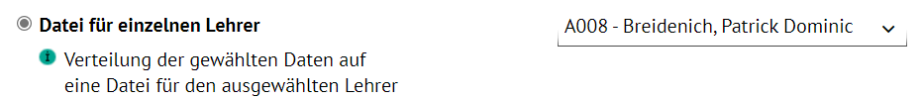
Abb. 4 Webseite ENC Export: Optionsschalter Datei für einzelnen Lehrer
- Wählen Sie in der Auswahlliste eine Lehrkraft aus. Die Liste ist nach Kürzel sortiert.
- Markieren Sie im Bereich Schülerauswahl durch Anklicken der Kontrollkästchen die Stufen oder Klassen, in denen die Lehrkraft unterrichtet.

Exportoption Einzelne Dateien für alle Lehrer
Wenn Sie diese Option wählen, durchsucht die LUSD alle markierten Stufen und Klassen des Bereiches Schülerauswahl. Für jede Lehrkraft, die gefunden wird, wird eine Datei erstellt. Diese Datei enthält alle Kurse der Lehrkraft, die in den markierten Stufen oder Klassen vorhanden sind.
- Klicken Sie auf den Optionsschalter Einzelne Dateien für alle Lehrer.
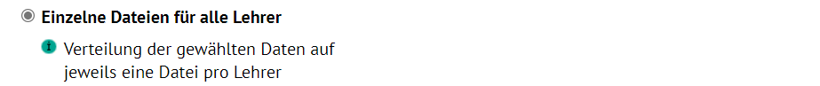
Abb. 5 Webseite ENC Export: Optionsschalter für alle Lehrer
- Markieren Sie die Kontrollkästchen vor den Schulformen, Stufen oder Klassen, deren Daten Sie exportieren wollen.
- Klicken Sie auf die Schaltfläche .

Exportoption Alle gewählten Daten für einzelnen Lehrer

Wenn Sie diese Option wählen, durchsucht die LUSD alle markierten Stufen und Klassen des Bereiches Schülerauswahl. Für jede Lehrkraft, die gefunden wird, wird eine Datei erstellt. Diese Datei enthält alle Kurse der Lehrkraft, die in den markierten Stufen oder Klassen vorhanden sind.

Dateiexport durchführen
Nachdem Sie die Exportoption festgelegt haben (siehe Kapitel 3.2), können Sie den Dateiexport durchführen.
- Klicken Sie auf die Schaltfläche exportieren.
- Klicken Sie im folgenden Windowsfenster auf speichern.
- Speichern Sie die Datei in einem geeigneten Ordner.
Der Dateiname ist nach dem Muster ENCEX_JahrMonatTagStundeMinuteSekunde.zip aufgebaut.
- Exportieren Sie die Passwörter.
- Extrahieren Sie das Zip-Archiv.

Je nach Exportoption enthält die ZIP-Datei (ENCEX_JahrMonatTagStundeMinuteSekunde.zip) folgende Dateien:
Exportoption Arbeitsstationen | Sie finden die angegebene Anzahl Dateien (für die Arbeitsstationen = Computer) sowie die Datei Arbeitsstationsbericht.pdf im Exportordner.  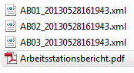  - Kopieren Sie je eine Datei (AB…..xml) auf eine Arbeitsstation (Computer oder Datenträger).  - Öffnen Sie die Datei Arbeitsstationsbericht.pdf.  Diese enthält die Exportauswahl …  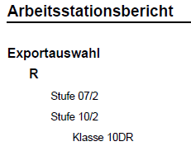  … sowie eine Auflistung der Kurslehrer für jede Arbeitsstation. Alle aufgelisteten Kurslehrkräfte benutzen (nicht gleichzeitig) die gleiche Datei. Sie enthält alle notwendigen Kursdaten für die angegebenen Lehrkräfte.  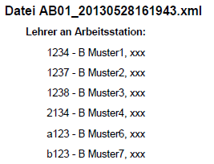
Exportoption Datei für einzelnen Lehrer | Im Exportordner finden Sie eine Datei für die ausgewählte Lehrkraft. Der Dateiname ist nach folgendem Muster aufgebaut:  Lehrerkürzel_JahrMonatTagStundeMinuteSekunde.xml  Beispiel:
Exportoption Einzelne Dateien für alle Lehrer | Der Dateiname ist nach folgendem Muster aufgebaut:  ENCEX_JahrMonatTagStundeMinuteSekunde.zip

Automatische Versendung der ENC-Passwörter
Eine E-Mail mit dem entsprechenden Passwort für den ENC kann auch direkt an die dienstliche E-Mail-Adresse eines Kollegen versendet werden:
Auf der Seite Datenaustausch > ENC Export/Import > ENC-Export gibt es rechts neben der Schaltfläche Passwörter dafür die Schaltfläche Passwort senden.
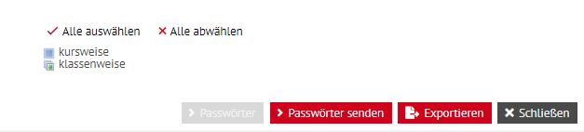
Abb. 6 Webseite ENC Export: Schaltfläche Passwörter senden
Die Schaltfläche passwörter senden wird erst aktiv, wenn die Schaltfläche Passwörter angeklickt und somit die PDF-Datei mit den Passwörtern gespeichert wurde.
Dadurch wird sichergestellt, dass dem LUSD-Anwender die Passwörter für den ENC vorliegen, falls die Lehrkraft keinen Zugriff auf die gesendete E-Mail hat oder diese ausversehen gelöscht wurde.
Die E-Mail mit dem Passwort für den aktuellen ENC wird ausschließlich an die dienstliche E-Mail Adresse vorname.nachname@schule.hessen.de versendet (Datenschutzvorgabe).

Mit dem ENC arbeiten

Den ENC starten

Der Startbildschirm
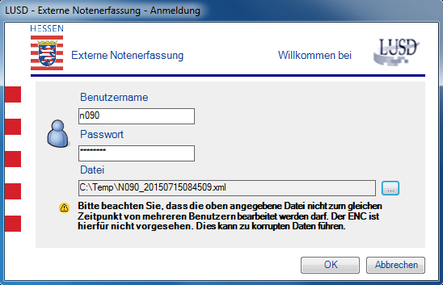
Abb. 7 ENC: Anmeldefenster
Ziffer | Bedeutung
 | Geben Sie Ihr Lehrerkürzel ein.
 | Geben Sie Ihr Passwort ein.
 | Hier wird die zuletzt benutzte Datei mit dem Dateipfad angezeigt.
Klicken Sie auf die Schaltfläche und wählen Sie eine Datei aus.
Nur Dateien mit der Endung .xml können vom ENC verarbeitet werden!
 | Klicken Sie auf die Schaltfläche, um die Daten zu bearbeiten.

Programmoberfläche
Die Programmoberfläche ist von der Art der Datenerfassung abhängig.

Bedeutung der allgemeinen Symbole
Symbole vor einer Kursbezeichnung, Kursart oder Klassenbezeichnung in einer Auswahlliste:
Symbol | Bedeutung
 | Die Leistungen sind in diesem Kurs, dieser Kursart, dieser Klasse noch nicht vollständig erfasst.
 | Die Leistungen in diesem Kurs, dieser Kursart, dieser Klasse sind vollständig erfasst.

Symbole hinter einer Auswahlliste
Symbol | Bedeutung
 | Die Leistungen sind noch nicht vollständig erfasst.
 | Die Leistungen wurden vollständig erfasst.

Mehrfachnotenerfassung (für mehrere Kurse gleicher Kursart und gleichen Faches)
Bei der klassenweisen Erfassung von Leistungen kann es vorkommen, dass mehrere Kurse eines Schülers mit gleicher Kursart einem Fach zugeordnet sind (Kursarten A, F, B, Z, W).
Die Noten werden dann in folgender Form dargestellt:
keine Noten vorhanden oder
Noten vorhanden.
- Klicken Sie mit der Maus auf das Feld, um das Dialogfenster Mehrfachnotenerfassung zu öffnen. Die erste Zeile ist blau hervorgehoben.
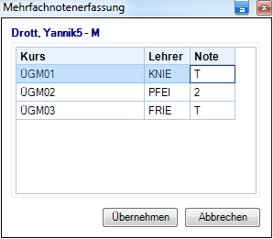
Abb. 8 ENC: Mehrfachnotenerfassung
- Klicken Sie in eine Tabellenzelle. Sie können die Leistungen mit der Tastatur eingeben oder durch einen Doppelklick in die Tabellenzelle einen Wert aus der Liste auswählen.
- Klicken Sie auf die Schaltfläche übernehmen. Die eingegeben Daten werden angezeigt.

Erfassung der zentralen Abschlussarbeiten
Der Kurslehrer startet den ENC. Nach der Anmeldung erscheint die Eingabeoberfläche des ENC.
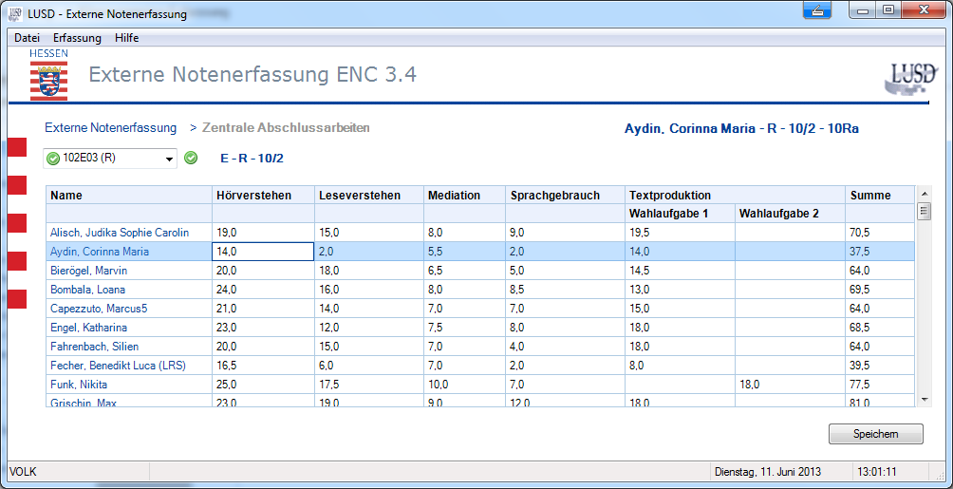
Abb. 9 ENC: Erfassung der zentralen Abschlussarbeiten mit Beschreibung
Ziffer | Bedeutung
 | Titelzeile mit Versionsnummer
 | Anzeige der Erfassungsart
 | Name des gewählten Schülers (blau hervorgehobene Zeile)
 | Auswahlliste zur Kursauswahl
 | Fach – Schulform – Stufe des Kurses
Eingabebereich, die Eingabezeile ist blau hervorgehoben.
Grau hervorgehobene Zellen können nicht bearbeitet werden.
 | Lehrkraftkürzel
 | Datum und Zeit
 | Schaltfläche

Klassenweise Erfassung von Leistungen und allgemeinen Daten durch die Klassenlehrkraft
Die Klassenlehrkraft startet den ENC. Nach der Anmeldung erscheint die Eingabeoberfläche des ENC.
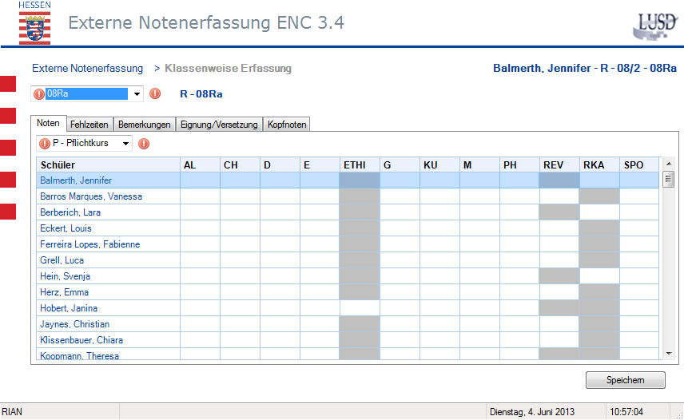
Abb. 10 ENC: Klassenweise Erfassung mit Beschreibung
Ziffer | Bedeutung
 | Titelzeile mit Versionsnummer
 | Anzeige der Erfassungsart
 | Name des gewählten Schülers (blau hervorgehobene Zeile)
Auswahlliste für die Klasse der Klassenlehrkraft.
Eine Klassenlehrkraft kann mehr als eine Klasse haben!
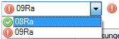
 | Schulform der Klasse und Klassenbezeichnung
 | Register zur klassenweisen Erfassung
Auswahlliste für die verschiedenen Kursarten der Schüler
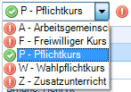
Eingabebereich, die Eingabezeile ist blau hervorgehoben.
Grau hervorgehobene Zellen können nicht bearbeitet werden.
 | Lehrkraftkürzel
 | Datum und Zeit
 | Schaltfläche

Kursweise Erfassung durch Klassenlehrkraft
Nach dem Start des ENC erscheint folgende Oberfläche, wenn Sie auch Klassenlehrkraft sind und auf der Webseite Leistungen > Zeugniskonfiguration > Konfiguration Leistungserfassung die klassenweise Erfassung von Kopfnoten, Fehlzeiten, Bemerkungen oder Versetzung / Eignung konfiguriert wurde.
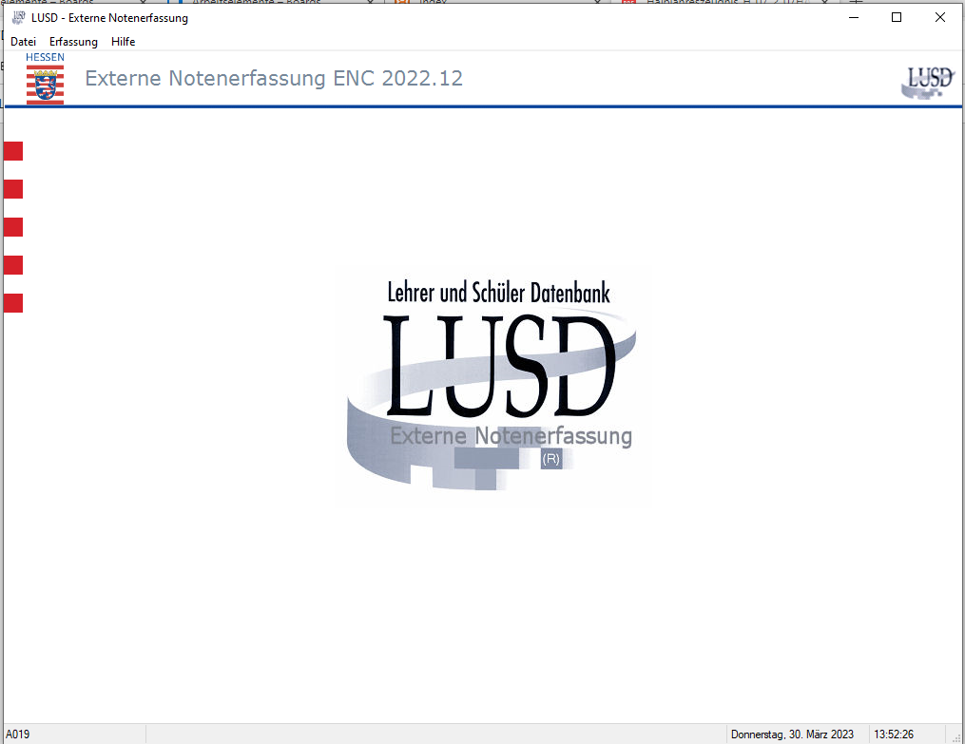
Abb. 11 ENC: vor Auswahl der Erfassung
Ziffer | Bedeutung
 | Titelzeile mit Versionsnummer
 | Menüleiste
 | Lehrkraftkürzel
 | Datum und Zeit

- Klicken Sie auf das Menü Erfassung.
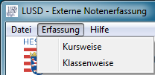
Abb. 12 ENC: Menü Erfassung
- Klicken Sie auf Kursweise, um Leistungen zu erfassen.
Die Programmoberfläche entspricht der kursweisen Erfassung durch Kurslehrkräfte.
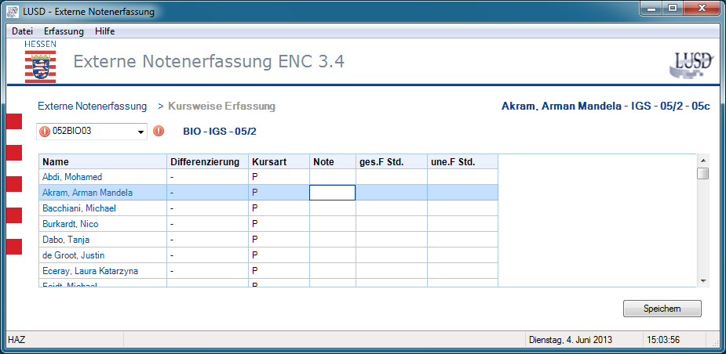
Abb. 13 ENC: Kursweise Notenerfassung
 | Hinweis  Nehmen Sie auf der Webseite Unterricht > Zeugniskonfiguration > Notenkonfiguration folgende Einstellungen vor, um die Register anzuzeigen:  - Bemerkungen: Markieren Sie das Kontrollkästchen Bemerkungen.  - Eignung/Versetzung: Markieren Sie das Kontrollkästchen Versetzung/Eignung.  - Kopfnoten: Wählen Sie in der Auswahlliste Kopfnoten den Eintrag: Note oder Note mit schriftlicher Ergänzung.

- Klicken Sie auf Klassenweise, um Kopfnoten, Fehlzeiten, Bemerkungen oder Versetzung / Eignung zu erfassen.
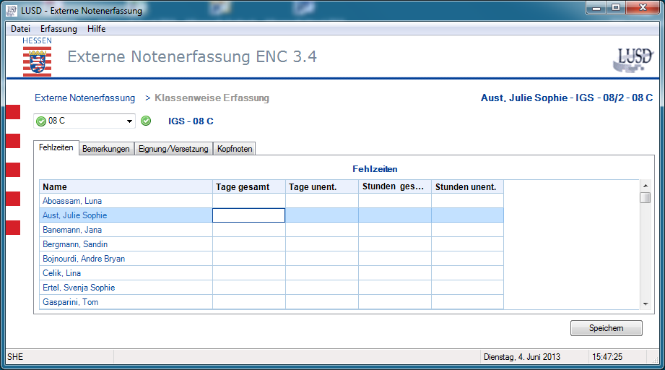
Abb. 14 ENC: Klassenweise Erfassung

Kursweise Erfassung von Noten und Fehlzeiten durch Fachlehrkraft
Die Fachlehrkraft hat im Menü Erfassung nur folgende Auswahl:
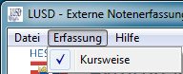
Abb. 15 ENC: Menü Erfassung bei eine Fachlehrkraft
Nach dem Start des ENC erscheint folgende Oberfläche, wenn Sie Kurslehrkraft ohne Funktion einer Klassenlehrkraft sind.
 | Hinweis  - Die Spalte Differenzierung erscheint nur bei Schulformen mit Differenzierungsmöglichkeiten.  - Die Spalten ges.F Std. und une.F Std. erscheinen nur, wenn auf der Webseite Unterricht > Zeugniskonfiguration > Notenkonfiguration die Erfassung der Fehlzeiten auf kursweise eingestellt wird.


Abb. 16 ENC: Kursweise Erfassung mit Beschreibung
Ziffer | Bedeutung
 | Titelzeile mit Versionsnummer
 | Anzeige der Erfassungsart
 | Name des gewählten Schülers (blau hervorgehobene Zeile)
 | Auswahlliste zur Kursauswahl
 | Fach – Schulform – Stufe des Kurses
Eingabebereich, die Eingabezeile ist blau hervorgehoben.
Grau hervorgehobene Zellen können nicht bearbeitet werden.
 | Lehrkraftkürzel
 | Datum und Zeit
 | Schaltfläche

Leistungsdaten im ENC eingeben
Beim Anklicken eines Registers wird die erste Zeile blau hervorgehoben.
Wenn Sie nach der Bearbeitung von Daten das Register wechseln, ohne vorher gespeichert zu haben, werden Sie durch eine Meldung aufmerksam gemacht.

Tastaturtipps
In allen Tabellen zur Notenerfassung und Fehlzeiten können Sie die Daten schnell mit der Tastatur unter Beachtung der folgenden Hinweise erfassen:

Navigation
Beim Aufruf eines Registers ist die Zeile mit dem ersten Schüler blau hervorgehoben. Klicken Sie jetzt einmal mit der Maus in die erste zu bearbeitende Zelle.
Danach können Sie mit den Pfeiltasten zu jeder Tabellenzelle navigieren. Die aktuelle Zelle bleibt in der blau hervorgehobenen Zeile weiß.
Grau hervorgehobene Zellen können nicht bearbeitet werden. Sie werden bei der Navigation übersprungen.

Spaltenweise Eingabe
- Geben Sie in die aktuelle Zelle einen Wert ein.
- Drücken Sie die Enter-Taste. Der Wert wird angezeigt. Die nächste Zeile wird blau hervorgehoben.
- Wiederholen Sie die Schritte 1 und 2 bis Sie das Spaltenende erreichen.
 | Hinweis  Grau hervorgehobene Zellen können nicht bearbeitet werden. Sie werden nach einer Eingabe beim Drücken der Enter-Taste übersprungen.

Zeilenweise Eingabe
- Geben Sie in die aktuelle Zelle einen Wert ein.
- Drücken Sie die Tabulator-Taste. Der Wert wird angezeigt. Die weiße Zellmarkierung bewegt sich nach rechts zur nächsten Zelle.
 | Hinweis  Mit der Tastenkombination Großschreibtaste und Tabulator-Taste bewegen Sie die Zellmarkierung nach der Eingabe nach links
- Wiederholen Sie die Schritte 1 und 2 bis Sie das Zeilenende erreichen.
 | Hinweis  Grau hervorgehobene Zellen können nicht bearbeitet werden. Sie werden nach einer Eingabe beim Drücken der Tabulator-Taste übersprungen.

Blättern…

… innerhalb einer Tabelle
- Klicken Sie in eine Zelle der Tabelle. Die Zeile wird blau hervorgehoben, die Tabellenzelle bleibt weiß.
- Rollen Sie die angezeigte Tabelle mit dem Scrollrad nach oben oder unten. Die Zellmarkierung (weiße Zelle in blau hervorgehobener Zeile) bleibt erhalten.

… innerhalb der Register
- Klicken Sie auf ein Register. Das Register wird weiß hervorgehoben.
- Mit den Pfeil-Tasten (rechts und links) können Sie zwischen den Registern umschalten.

… innerhalb der Kursarten (nur bei klassenweiser Erfassung)
- Wählen Sie aus der Liste eine Kursart mit der Maus aus. Der Eintrag wird blau hervorgehoben.
- Mit dem Scrollrad können Sie zwischen den verschiedenen Kursarten blättern.

Zentrale Abschlussarbeiten erfassen
Für den Datenexport können Sie alle Exportoptionen benutzen.
- Starten Sie den ENC und öffnen Sie die gewünschte Datei.
- Geben Sie die erreichten Punkte ein.
 | Achtung  Erst wenn alle Punkte ordnungsgemäß eingegeben wurden, wird in der Spalte Summe ein Wert angezeigt. Zeilen ohne Wert in der Spalte Summe werden beim Import nicht in die LUSD übernommen!

Leistungen erfassen
Klicken Sie in eine Tabellenzelle. Sie können die Leistungen mit der Tastatur eingeben oder durch einen Doppelklick in die Tabellenzelle einen Wert aus der Liste auswählen Bemerkungen erfassen
 | Achtung  Beim Import der Daten in die LUSD werden schülerindividuelle Bemerkungen überschrieben. Erstellen Sie schülerindividuelle Bemerkungen daher immer erst nach dem ENC-Import.
 | Hinweis  Sie können in einem Zeugnis nur fünf Zeilen Bemerkungen drucken!
 | Nehmen Sie auf der Webseite Leistungen > Zeugniskonfiguration > Konfiguration Leistungserfassung folgende Einstellungen vor, um die Register anzuzeigen:  - Bemerkungen: Markieren Sie das Kontrollkästchen Bemerkungen.  - Eignung/Versetzung: Markieren Sie das Kontrollkästchen Versetzung/Eignung.  - Kopfnoten: Wählen Sie in der Auswahlliste Kopfnoten den Eintrag: Note oder Note mit schriftlicher Ergänzung.

- Markieren Sie die Kontrollkästchen vor den Schülern, denen die gleiche Bemerkung zugewiesen werden soll. Die Zeilen werden blau hervorgehoben.
 | Tipp  Weisen Sie mehreren Schülern gleiche Bemerkungen gleichzeitig zu. Vorhandene Bemerkungen werden dabei nicht gelöscht! Neue Bemerkungen werden hinzugefügt
 | Klicken Sie auf das Kontrollkästchen vor der Spaltenüberschrift Name. Alle Zeilen werden blau hervorgehoben.  Klicken Sie erneut auf das Kontrollkästchen vor der Spaltenüberschrift Name, um alle – auch die nicht sichtbaren – Markierungen zu entfernen. Die blaue Hervorhebung der Zeilen wird aufgehoben.
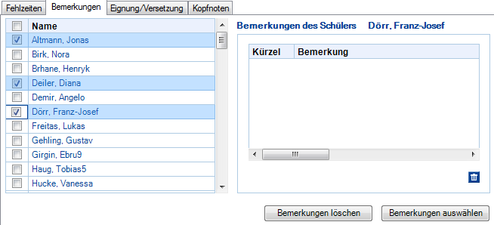
Abb. 17 ENC: Bemerkungen zuweisen
 | Hinweis  Im Bereich Bemerkungen des Schülers werden keine Bemerkungen angezeigt, wenn eine Mehrfachauswahl vorliegt!

- Klicken Sie auf die Schaltfläche Bemerkung auswählen. Das Dialogfenster Erfassung Bemerkung öffnet sich.
- Klicken Sie auf das Symbol , um die Baumansicht zu erweitern oder auf das Symbol , um die Ansicht zu reduzieren.
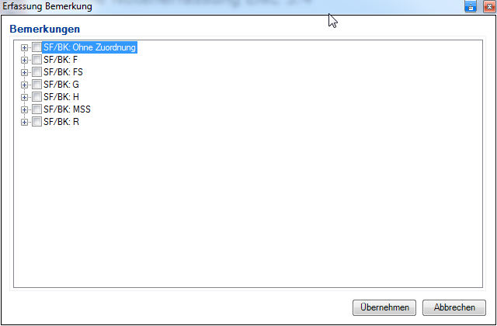
Abb. 18 ENC: Erfassung von Bemerkungen (geschlossener Baum)
- Markieren Sie die Kontrollkästchen vor den benötigten Bemerkungen.
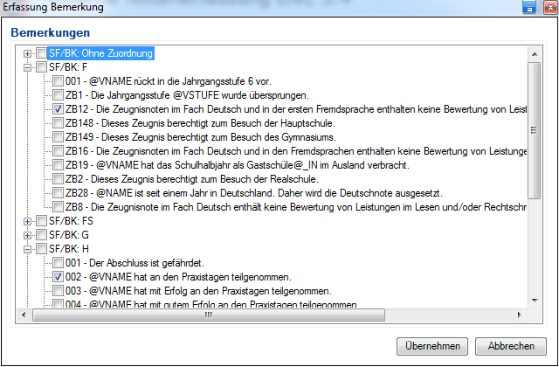
Abb. 19 ENC: Erfassung von Bemerkungen (geöffneter Baum)
- Klicken Sie auf die Schaltfläche übernehmen.
- Wiederholen Sie die Schritte für weitere Schüler mit anderen Bemerkungen.
- Klicken Sie auf die Schaltfläche speichern.

Bemerkungen eines Schülers löschen
Sie können einzelne Bemerkungen eines Schülers löschen oder alle Bemerkungen ausgewählter Schüler.

Einzelne Bemerkungen löschen
- Klicken Sie in die Zeile des Schülers. Diese wird blau hervorgehoben.
- Klicken Sie in die Zeile mit der zu löschenden Bemerkung. Diese wird blau hervorgehoben.
- Klicken Sie auf das Symbol .
- Wiederholen Sie diese Schritte für weitere Bemerkungen und weitere Schüler.

Alle Bemerkungen löschen
- Markieren Sie die Kontrollkästchen vor den Schülern, deren Bemerkungen vollständig gelöscht werden sollen. Im Bereich Bemerkungen des Schülers werden nur die Bemerkungen des zuletzt markierten Schülers angezeigt.
- Klicken Sie auf die Schaltfläche bemerkung löschen.
- Klicken Sie in der folgenden Meldung auf die Schaltfläche ja.
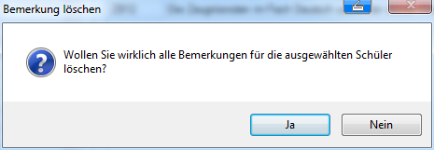
Abb. 20 ENC: Meldung Bemerkung löschen
- Klicken Sie auf die Schaltfläche speichern.

Eignung/Versetzung bearbeiten
Im Register Versetzung/Eignung können Sie versetzungsgefährdende Fächer erfassen oder löschen und Daten zur Versetzung/Eignung bearbeiten. Sie sehen auf diesem Register folgende Daten zu Versetzung:

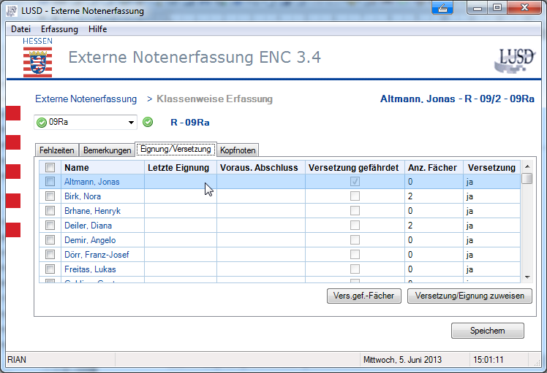
Abb. 21 ENC: Klassenweise Erfassung Register Eignung / Versetzung

Versetzungsgefährdende Fächer bearbeiten
- Markieren Sie den zu bearbeitenden Schüler.
- Klicken Sie auf die Schaltfläche . Das Dialogfenster Erfassung Versetzungsgefährdende Fächer öffnet sich.
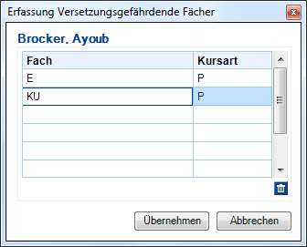
Abb. 22 ENC: Erfassung Versetzungsgefährdende Fächer
- Wählen Sie in der Auswahlliste das Fach aus, das gefährdet ist.
- Klicken Sie auf die Schaltfläche übernehmen. Das Dialogfenster schließt sich und die Anzahl der gefährdeten Fächer wird angezeigt.
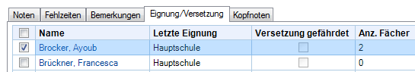
Abb. 23 ENC: Klassenweise Erfassung Register Eignung / Versetzung – Anzahl Fächer
- Klicken Sie auf die Schaltfläche speichern.

Daten zur Versetzung/Eignung bearbeiten
 | Bearbeiten Sie mehrere Schüler mit gleichen Eigenschaften gleichzeitig.  - Klicken Sie auf das Kontrollkästchen vor der Spaltenüberschrift Name. Alle Zeilen werden blau hervorgehoben.  - Klicken Sie erneut auf das Kontrollkästchen vor der Spaltenüberschrift Name, um alle – auch die nicht sichtbaren – Markierungen zu entfernen. Die blaue Hervorhebung der Zeilen wird aufgehoben.

- Markieren Sie die Kontrollkästchen vor den zu bearbeitenden Schülern.
- Klicken Sie auf die Schaltfläche . Das Dialogfenster Erfassung Versetzung/Eignung wird geöffnet.
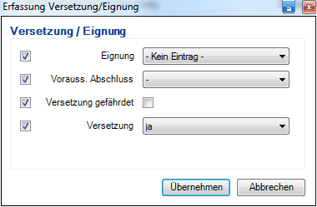
Abb. 24 ENC: Erfassung Versetzung / Eignung – Mehrfachauswahl
 | Achtung  Die Häkchen in den Kontrollkästchen bedeuten, dass die angezeigten Daten für alle ausgewählten Schüler beim Klick auf die Schaltfläche übernehmen übernommen werden.  Überlegen Sie daher genau, welche Daten (Eignung / Voraus. Abschluss / Versetzung gefährdet / Versetzung) Sie bearbeiten wollen!
- Klicken Sie auf die Kontrollkästchen, deren Daten für die Schülerauswahl nicht übernommen werden sollen. Die Häkchen werden entfernt, die Datenfelder werden gesperrt.
- Wählen Sie in den bearbeitbaren Datenfeldern einen Eintrag aus der Liste oder markieren Sie das Kontrollkästchen Versetzung gefährdet.
- Klicken Sie auf die Schaltfläche übernehmen. Das Dialogfenster wird geschlossen und die erfassten Daten werden im Register Versetzung/Eignung angezeigt. Die Markierung der Schüler wird entfernt.
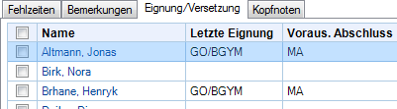
Abb. 25 ENC: Klassenweise Erfassung Register Versetzung / Eignung – Versetzung gefährdet
- Klicken Sie auf die Schaltfläche speichern.
 | Fehler bei der Bearbeitung können Sie durch Auswahl der Schüler und Auswahl eines anderen Eintrages im Dialogfenster Erfassung Versetzung/Eignung überschreiben

Versetzung/Eignung – Fachschule für Sozialwesen Sozialpädagogik / Heilerziehungspflege
 | Bearbeiten Sie mehrere Schüler mit gleichen Eigenschaften gleichzeitig.  - Klicken Sie auf das Kontrollkästchen vor der Spaltenüberschrift Name. Alle Zeilen werden blau hervorgehoben.  - Klicken Sie erneut auf das Kontrollkästchen vor der Spaltenüberschrift Name, um alle – auch die nicht sichtbaren – Markierungen zu entfernen. Die blaue Hervorhebung der Zeilen wird aufgehoben.
- Markieren Sie die Kontrollkästchen vor den zu bearbeitenden Schülern.
- Klicken Sie auf die Schaltfläche . Das Dialogfenster Erfassung Versetzung/Eignung wird geöffnet.
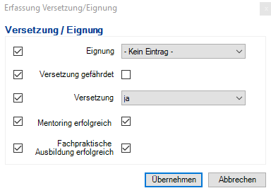
Abb. 26 ENC: Klassenweise Erfassung Register Versetzung / Eignung – Mentoring erfolgreich / fachpraktische Ausbildung erfolgreich
 | Achtung  Die Häkchen in den Kontrollkästchen bedeuten, dass die angezeigten Daten für alle ausgewählten Schüler beim Klick auf die Schaltfläche übernehmen übernommen werden.  Überlegen Sie daher genau, welche Daten (Eignung / Voraus. Abschluss / Versetzung gefährdet / Versetzung) Sie bearbeiten wollen!
- Entfernen Sie die Häkchen hinter Mentoring erfolgreich und/oder Fachpraktische Ausbildung erfolgreich, wenn für die zuvor ausgewählten Schüler die Felder mit nein (jeweils nicht erfolgreich) gefüllt werden sollen. Voreingestellt ist jeweils die Auswahl Ja (erfolgreich).
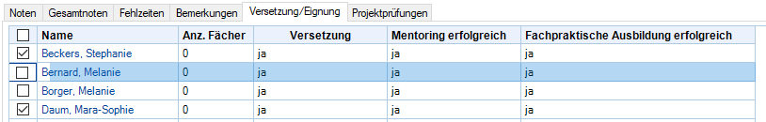
Abb. 27 ENC: Register Versetzung / Eignung - Standarteinstellung vor der Änderung
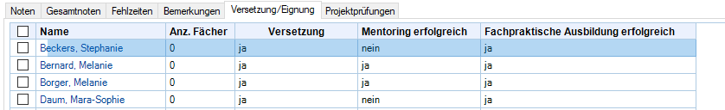
Abb. 28 ENC: Register Versetzung / Eignung – nach der Änderung
- Klicken Sie auf die Schaltfläche speichern.

Versetzung/Eignung – Fachoberschule
 | Bearbeiten Sie mehrere Schüler mit gleichen Eigenschaften gleichzeitig.  - Klicken Sie auf das Kontrollkästchen vor der Spaltenüberschrift Name. Alle Zeilen werden blau hervorgehoben.  - Klicken Sie erneut auf das Kontrollkästchen vor der Spaltenüberschrift Name, um alle – auch die nicht sichtbaren – Markierungen zu entfernen. Die blaue Hervorhebung der Zeilen wird aufgehoben.

- Markieren Sie die Kontrollkästchen vor den zu bearbeitenden Schülern.
- Klicken Sie auf die Schaltfläche . Das Dialogfenster Erfassung Versetzung/Eignung wird geöffnet.
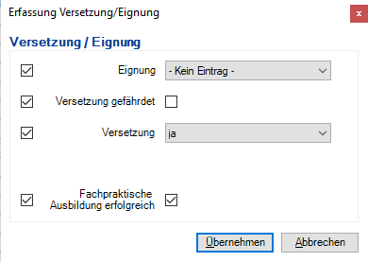
Abb. 29 ENC: Erfassung Versetzung / Eignung – Fachpraktische Ausbildung erfolgreich
- Entfernen Sie das Häkchen hinter Fachpraktische Ausbildung erfolgreich, wenn für die zuvor ausgewählten Schüler das Feld mit nein (nicht erfolgreich) gefüllt werden soll. Voreingestellt ist die Auswahl Ja (erfolgreich).
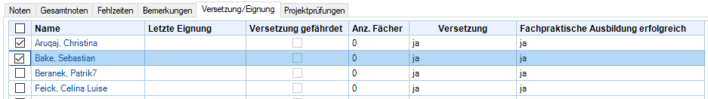
Abb. 30 ENC: Versetzung / Eignung – Standarteinstellung vor der Änderung
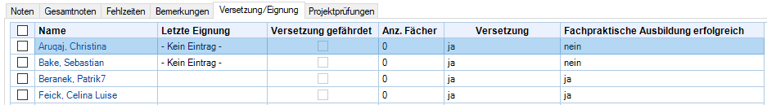
Abb. 31 ENC: Versetzung / Eignung – nach der Änderung
- Klicken Sie auf die Schaltfläche speichern.

Kopfnoten erfassen
- Navigieren Sie zu dem Register Kopfnoten.
- Geben Sie Ihre Einschätzungen zum Arbeits- und Sozialverhalten ein.
- Klicken Sie auf die Schaltfläche speichern.
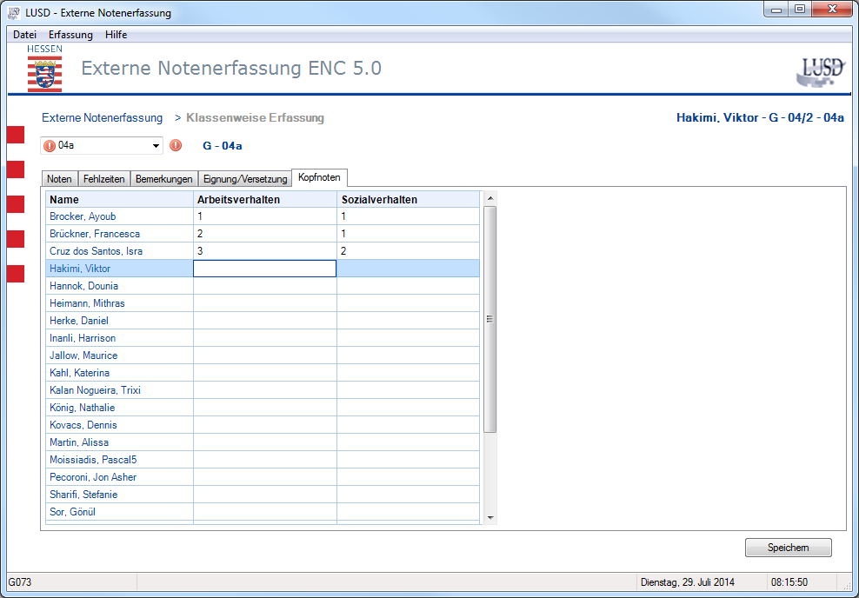
Abb. 32 ENC: Klassenweise Erfassung – Register Kopfnoten

Im ENC erfasste Daten in die LUSD importieren
Nach Eingabe oder Änderung von Daten im ENC importieren Sie die Daten auf der Webseite datenaustausch > Export / Import > ENC Import.
 | Hinweis  Sie können eine exportierte Datei nicht mehrfach importieren.
Wenn Sie mehrere Dateien importieren wollen, können Sie die Dateien vor dem Import in einer Datei mit dem ZIP-Format zusammenfassen.
 | Achtung  In diesem Archiv dürfen nur Dateien mit dem Format .xml gepackt werden. Es können sowohl einzelne .xml Dateien oder Zip-Archive zum Import ausgewählt werden. Dazu gehen Sie in die Webseite datenaustausch > Export / Import > ENC Import.

- Öffnen Sie in der LUSD die Webseite datenaustausch > Export / Import > ENC Import.
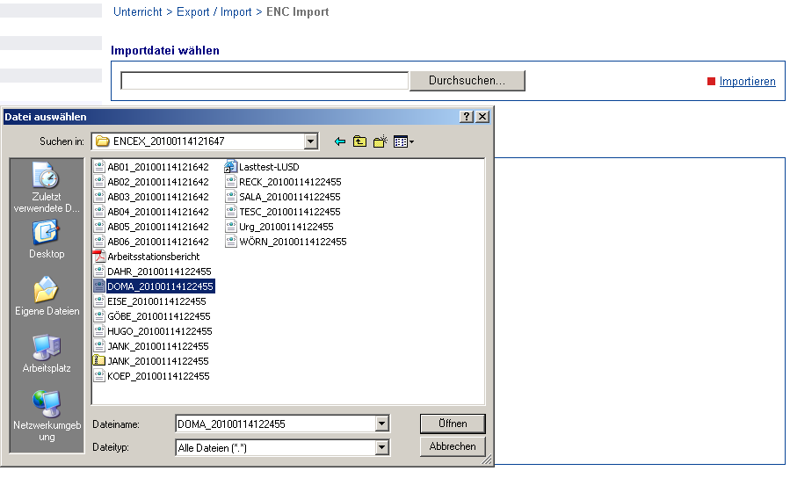
Abb. 33 ENC Import: Datei auswählen
- Klicken Sie auf die Schaltfläche durchsuchen.
- Wählen Sie im Windows-Dialogfenster eine Datei mit der Endung .xml oder .zip aus. Die Datei wird angezeigt.
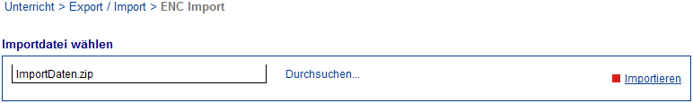
Abb. 34 ENC Import: Datei importieren
- Klicken Sie auf die Schaltfläche importieren Im Bereich Importstatus werden Informationen zum Import angezeigt.
 | Hinweis  Wenn in der LUSD Noten bereits erfasst wurden bzw. bereits ein Import von Daten zuvor erfolgt war und danach abweichende ENC-Daten importiert werden, erscheinen Konfliktmeldungen, auf die Sie reagieren müssen, um den Import abzuschließen.

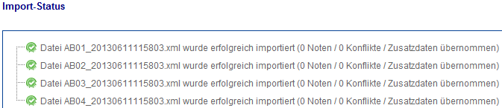
Abb. 35 ENC-Import: Import Status
 | Hinweis  Bei Konflikten mit bereits in der LUSD vorhandenen Daten können Sie festlegen, welche Daten aus dem ENC übernommen werden sollen und einen Importbericht erstellen.
 | Wenn zwischen den Noten in der LUSD und des ENC Abweichungen bestehen, können Sie diese Konflikte einzeln beheben.  Sollen die Noten aus dem ENC übernommen und in der LUSD überschrieben werden, müssen Sie einen Haken an den jeweiligen Konflikt setzen und auf die Schaltfläche gewählte Konflikte übernehmen klicken.
 | Achtung  Die Zusatzdaten (Kopfnoten, Fehlzeiten, Versetzungen, Bemerkungen) werden immer aus dem ENC übernommen und überschreiben die Daten in der LUSD. Eine Bearbeitung der Bemerkungen in der LUSD macht somit erst nach letztmaligem Import Sinn.

